**Федеральное государственное автономное образовательное учреждение**

**высшего образования**

**"Национальный исследовательский университет**

**"Высшая школа экономики"**

Московский институт электроники и математики им. А.Н. Тихонова НИУ ВШЭ

**Отчёт по дисциплине**

**«Электротехника»**

**Лабораторная работа №5**

**Длинные линии 1**

**ДОП. задание**

Дата: 24.03.2022

Камаров Лазизбек Шухрат угли

Группа БИВ201

Бригада №5

**Задание:**

Используя результаты лабораторной работы, вычислить величины прямой и обратной волны тока в начале линии в режиме холостого хода.



**Решение:**

1. ***Комплексное сопротивление:***

$$Z_{0}=R_{0}+jωL_{0} = {20*10}^{3}+94,2*{10}^{3}*j$$

**Проводимость на единицу длины:**

$Y_{0}=g_{0}+jωC_{0}=5+j*18,84$

1. ***Волновое сопротивление:***

$$Z_{c}=\sqrt{\frac{Z_{0}}{Y_{0}}} = \sqrt{\frac{{20*10}^{3}+94,2*{10}^{3}*j}{5+j*18,84 }} =70.266 + 1.7642j$$

**Постоянная распространения:**

$$γ=\sqrt{Z_{o}Y_{0}} = \sqrt{({20*10}^{3}+94,2*{10}^{3}*j) * ( 5+j*18,)}= 0,31809*{10}^{-3} + 1.33263*3j= α + jβ$$

1. ***Находим входное сопротивление:***
$$Z_{вх}=\frac{Z_{c}\left(Z_{н}+Z_{c}\tanh{γl}\right)}{Z_{н}\tanh{γl} + Z_{c}} = 68,9092 - 4,9841j$$

2. ***Находим входной ток:***
$$I_{1}=\frac{U_{1}}{Z_{вх}} = 0.0144 + 0.0010j$$

3. $q_{u}$***= -1 (холостой ход), тогда***

$$Находим I_{пр1}и I_{обр1}из системы уравнений$$

$$\left\{\begin{aligned}I_{пр1}+I_{обр1}=I_{1} \\ I_{пр1}e^{-yl}+I_{обр1}e^{yl}=0\end{aligned}\right.$$

Далее используем формулы

$$I_{пр2}=I_{пр1}e^{-yl}, I_{обр2}=-I_{пр2}$$

$$I_{обр1}=I_{обр2}e^{-yl}, ⇒ I_{обр2}=I_{обр1}e^{yl}$$

Решим данное уравнение в MATLAB

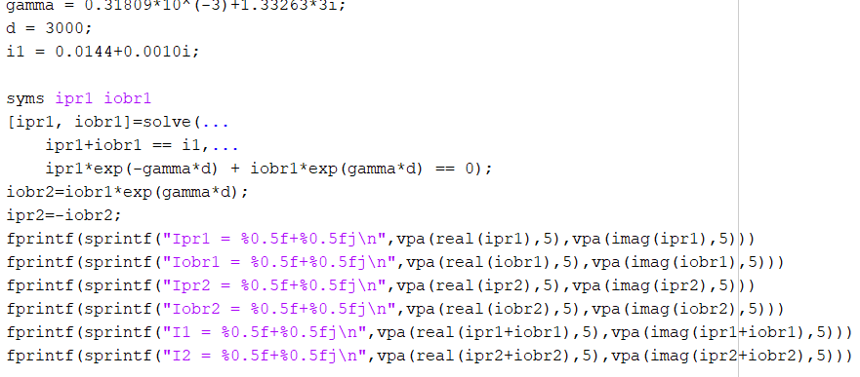

Результат:

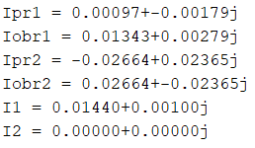

Получаем

$I_{пр1}$ = -0.00097 + 0.00179j

$I_{обр1}$ = 0.01342 + 0.00279j

$I_{пр2}$ = -0.02664 + 0.02365j

$I_{обр2}$ =0.02664 +- 0.02365j

$I_{1}$ = 0.01440+0.0100j

$I_{2}$ =0.0000+0.00000j

$I_{1}$ совпало с выше решенным, а $I_{2}$ =0, так как холостой ход